|  |
| --- |
|  |
| |  | | --- | | 校徽本科毕业设计（论文） | | **《基于Android的互动直播App》** | | **《Interactive live streaming App based on Android》** | |
| |  |  |  | | --- | --- | --- | | **院（系）** | **:** | 计算机科学与技术系 | | **专 业** | **:** | 软件工程 | | **班 级** | : | 14级本科1班 | | **学 号** | : | 14210120127 | | **学生姓名** | **:** | 王梓城 | | **指导教师** | ： | 李强 | | **提交日期** | ： | 2018-04-25 | |

**内容摘要**

互联网的迅速发展给人们带来了更多互动性的娱乐方式，而随着Android以及IOS等智能移动端系统的蓬勃发展，基于移动终端的网络直播就是一种新兴的互动性视频娱乐方式。网络直播——在移动互联化的环境下，以互联网媒体为媒介，可以将某人某物某时间当下发生的即时状况展示给终端用户以满足用户各种需求的一种新兴的高互动性互联网新态势。现如今随着移动泛生活直播领域的开启，越来越多的人们加入到直播的这个行列中，分享自己的生活，我们已然进入了一个全民直播的时代。

本论文的研究内容和创新点主要包括以下几个方面：

1、深入了解网络视频直播的整体流程及音视频编码的相关技术；

2、本设计使用目前主流的IM系统以及网络直播SDK进行集成快速开发，对各个平台IM系统及直播SDK进行分析、选型；

3. 研究Android系统架构、分析移动端的网络视频直播App各项需求，设计基于Android系统的客户端软件和服务端软件的模块结构,并对系统进行开发和实现。

4、针对弹幕文化的弊端，通过研究敏感词屏蔽算法，实现对弹幕敏感词进行屏蔽；

5、对App进行完整的功能性和兼容性测试，确保系统的使用。

**关键字：**Android、互动直播、敏感词屏蔽

**Abstract**

The rapid development of Internet has brought people more interactive entertainment, and with Android and IOS the vigorous development of the intelligent mobile terminal system, based on mobile terminal webcast is a new kind of interactive video entertainment. Live webcast - under the environment of mobile interconnection, in the medium of the Internet media, can someone， something and sometime in the real-time status display to the end users to satisfy various customers' needs of a new trend of emerging high interactivity of the Internet. Nowadays as the mobile life live in the field of opening, more and more people join the ranks of the live, to share their life, We have entered the era of live broadcasting.

The research content and innovation points of this paper mainly include the following aspects:

1. In-depth understanding of the whole process of network video broadcast and related technologies of audio and video coding;

2. This design USES the current mainstream IM system and network broadcast SDK for integrated and rapid development, and analyzes and selects the various platform IM systems and live SDK.

3. The Android system architecture, analysis to the mobile network video broadcast App requirements, design based on the Android client software and server software module structure, and the system development and implementation.

4. In view of the disadvantages of bullet screen culture, by studying the sensitive word masking algorithm, it is possible to block the bullet screen sensitive words;

5. Complete functional and compatibility testing of the App to ensure the use of the system.

**Key words**：Android、live streaming、Sensitive word mask

**目录**

第一章 绪论 1

1.1 研究背景及意义 1

1.2 论文主要研究内容 2

1.3 论文组织结构 3

第二章 互动直播APP需求分析 4

2.1 直播流程及相关技术分析 4

2.1.1 推流端相关技术 4

2.1.2 服务端相关技术 5

2.1.3 播放端相关技术 5

2.1.4 Android平台技术 6

2.1.5 MVC 模式 7

2.2 需求分析 8

2.2.1 用户需求分析 8

2.2.2 功能需求分析 8

2.2.3 非功能性需求 8

2.3 直播SDK分析选型 9

2.4 IM平台对比分析 9

2.5 云存储平台选择分析 10

2.6 敏感词屏蔽 10

2.7 图片压缩 11

2.8 本章小结 12

第三章 App 设计与实现 13

3.1 系统概述 13

3.2 系统结构设计 13

3.2.1 系统结构概述 13

3.2.2 功能模块结构设计 14

3.3 后台服务接口设计 14

3.4 服务端数据库表设计 17

3.5 用户注册、登陆模块 18

3.6 用户信息模块 19

3.7 直播房间模块 19

3.7.1 用户创建直播 19

3.7.2 用户观看直播 19

3.8 直播间操作模块 20

3.8.1 互动聊天 20

3.8.2 弹幕信息 20

3.8.3 互动礼物 20

3.8.4 直播操作 21

3.9 补充 21

第四章 互动直播App测试 23

4.1 测试环境搭建 23

4.2 系统功能测试 23

4.3 系统兼容性测试 26

第五章 结论 28

参 考 文 献 29

致谢 30

表格附录 30

图表附录 31

# 绪论

## 研究背景及意义

随着4G + WIFI技术的日益成熟，软硬件水平的提升，网络视频直播迅速发展，我们迎来了全民直播的时代，同时在2016年网络视频直播的元年，特别是随着智能手机的普及，移动泛生活的领域的开启，网络视频直播平台市场规模已经突破了90亿大关，预计在2021年有望突破1000亿，另外现今国内的网络视频直播平台也超过了200多家。根据CNNIC 《第38次中国互联网发展统计报告》 显示，目前中国网民中，网络视频直播用户数量达到3.25亿，已经占据国内网民数量的45.8%，而预计在明年网络视频直播的用户数量将有希望上升到4.95亿人。随着互联网行业的迅速发展，人们在实时互动交流方式上也逐渐从文字转变到图片，然后又转变到如今的视频。另一方面由于弹幕文化的不断发展，网络视频直播中也引入了弹幕这一种互动方式，这一方式的引入对视频主播与观众之间的互动增加更多的趣味，再加上赠送礼物的方式，为网络视频主播和直播的平台带来了相当客观收入，让更多的人参与到直播中来。此外根据CNNIC最新的《第38次中国互联网发展统计报告》显示，到2017年6月为止，我国移动互联网的使用人数规模上升到了7.24亿人，各种类型的手机App应用的用户数量也呈现出上升的趋势，移动互联的主导地位逐渐显现出来。而另一份 《2017年Q1中国在线直播用户端口及网络环境调查报告》中显示，手机APP端使用WIFI环境下的直播用户使用量为62.6%，手机App端使用数据网络的直播用户使用量为24.0%，而使用电脑网页端的直播用户为13.4%，因此现今使用手机端观看网络视频直播的用户比例较大，达到了86.6%。由此可以看出移动手机端的网络直播正在逐渐被人们使用,需求在不断的增加。见图表 1‑1

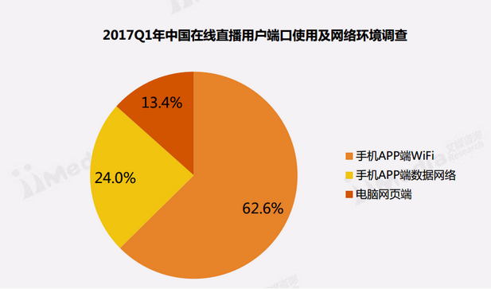

图表 1‑1 2017年Q1中国在线直播用户端口及网络环境调查报告

随着4G、5G时代的来临，网络传输速度日益加快，人们对信息的时效性，现场感等需求的逐渐增加，网络视频直播营运而生。另一份《2015-2019年中国在线直播市场用户规模及预测》图显示，预测中国未来两年内在线直播市场的用户量将达到4.95亿人。见图表 1‑2：

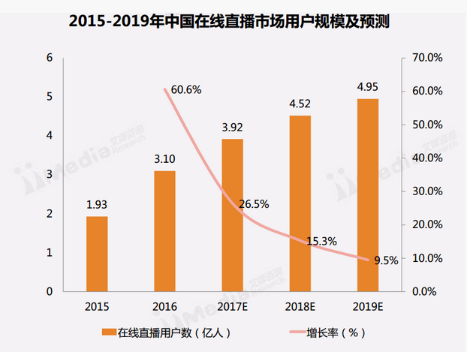

图表 1‑2 2015-2019年中国在线直播市场用户规模及预测

在如今这个全民直播的时代，视频直播已经不仅仅局限与满足人与人之间的娱乐需求。同时网络视频直播也正在向教育，电商，会议，医疗等方面结合，未来对视频直播的应用必将会越来越广泛，因此对网络视频直播的深入研究也符合未来各行业发展的方向。

## 论文主要研究内容

对网络直播App开发所需要涉及的直播技术，音视频编码格式、拉流协议、转码解码等技术进行研究，针对在互动时不文明用语以及敏感词汇的屏蔽算法研究选用。

## 论文组织结构

本论文组织结构如下：

第一章绪论：主要是概述本篇论文的研究的背景以及意义，并且大致介绍论文研究的内容，最后概述了本篇论文的篇幅结构。

第二章对网络直播的流程以及用户需求进行分析，确定系统功能需求，对各大平台提供的IM系统、集成直播SDK以及云存储平台进行对比分析选型，对系统设计中需要采用的敏感词屏蔽算法以及图片压缩算法进行解析。

第三章介绍了对APP体系结构的设计和各个功能模块的详细设计、实现思路以及数据库的相关设计与实现

第四章对App进行相关的功能以及兼容性测试，以确保APP功能的完整实现，以及在各个Android版本和手机厂商的产品兼容。

第五章对全文进行总结，并对当前App系统的进一步完善和优化方案进行展望。

# 互动直播APP需求分析

## 直播流程及相关技术分析

互动直播的主要由推流端，服务端以及播放端构成。其中推流端主要负责采集音视频信息，再对采集的音视频信息进行处理、编码，然后再通过推流传递到服务端，再由服务端对这些信息进行转码、录制、截图或者是鉴黄等相应的处理并传递到播放端，由播放端进行拉流，通过软、硬解码的方式将音视频信息渲染出声音以及画面呈现给用户。又因为网络直播的数据是实时发送的，内容也可以随时更改，因此观众通过发送文字，语音或者是弹幕的方式，和主播在直播中进行互动，增加了观众在观看直播中的参与感，丰富了用户的直播体验。常见的互动方式主要有即时聊天、发送礼物和点赞等。如图表 2‑1所示：

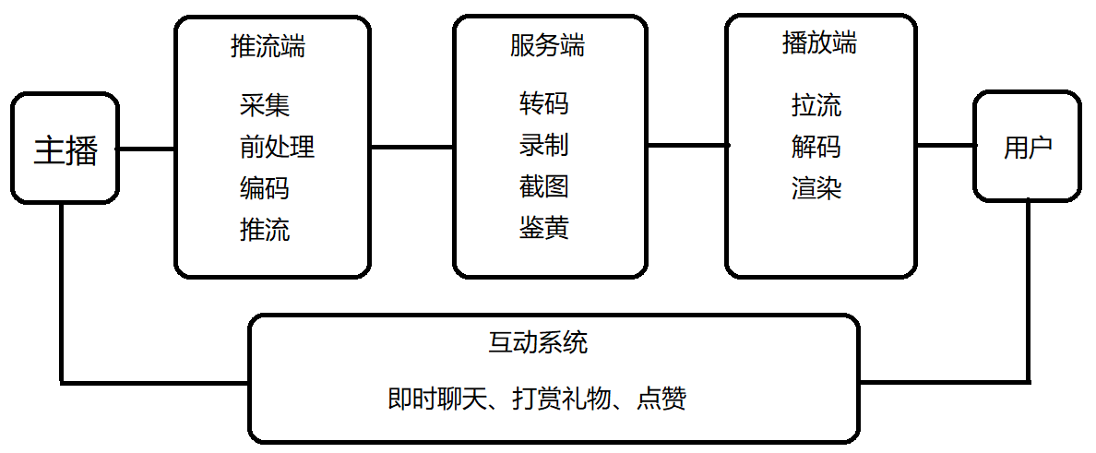

图表 2‑1网络直播基本流程

### 推流端相关技术

推流端所涉及到的技术主要为：采集、前处理、编码、推流

采集是使用摄像头或者是屏幕录制来采集音视频，其中在音频采集方面最主要的影响因素有4方面，分别是位宽，音频帧，采样率还有声道数；而在视频的采集中主要影响也有4大因素，分别是：分辨率，传输通道，采样频率还有采集格式。由于本系统是基于Android系统平台开发的，而在Android端采集音视频信息，一般是使用*setPreviewCallback*和*MediaPlayer*完成。由于Android系统对各大厂商硬件支持的不一致，应考虑机型适配的问题。需通过兼容性测试以保证系统能够在大部分机型下正常运行。

前处理主要是对音视频内容的处理，视频内容处理主要涉及水印、美颜、滤镜的应用，其中美颜功能主要原理是通过对皮肤的识别，调整色值达到美白的效果，再通过均值、高斯、中值滤波等模糊处理达到磨皮的效果，而水印功能主要原理是能够将图像与水印图片合并，多应用于版权保护。音频内容处理主要涉及：混音、降噪、特效的应用，其中混音的原理是通过对音频信号的叠加，采样值溢出的处理以达到声音混合的效果，而降噪功能原理是通过傅里叶变换达到降低周围噪音的效果。

编码是推流端最重要的处理，推流端通过对采集的音视频文件进行编码的方式来压缩数据存储空间，以减少传输时间。而编码的原理，主要是通过，降低相邻像素、图像之间的关联性，相似性以达到从时间、空间上减少采集到的音视频数据存储空间的目的，另外也可以通过对像素值出现概率的进行调整，从而降低编码的冗余，而通过人体的视觉在细节上的不敏感性来降低细节上的视觉效果，从而降低视觉上的冗余。

推流是将编码好的数据发送到服务端，服务端可对这些数据进行相应的处理。

### 服务端相关技术

服务端所涉及到的技术主要为：转码、录制、截图、鉴黄

转码主要是为了适应在不同的网络带宽、不同处理能力的终端和不同的用户需求为直播平台提供的额外增值服务。

录制和截图主要用于对直播内容的回放以及封面截图功能。

鉴黄主要是通过使用基于深度学习的图片识别技术对直播流进行智能监控，从而能够尽可能的避免主播通过传播暴力、淫秽信息等不正当的方式来吸引用户。保证了直播的质量。

### 播放端相关技术

播放端所涉及到的技术主要为：拉流、解码、渲染

拉流其实就是推流的逆向过程，根据不同的拉流协议拉取直播流。目前主流的视频推拉流协议有RTMP、HTTP-FLV、HLS，前两种推拉流协议适用于即时性要求高的场景，而HLS协议试用与有回放需求或跨平台需求的场景。

解码的原理其实就是编码的逆向过程，将从服务端获取的音视频的数据中提取原始数据。

渲染即是通过播放端的硬件设备将声音播放，视频画面显示。

### Android平台技术

Android是由Google公司在2007年11月5日推出的一种基于Linux的开放源代码的操作系统。主要在移动智能设备上使用。该系统还没有官方的中文名称，大陆地区的人们通常使用“安卓”来称呼该系统。此系统最开始是由AndyRubin所领导的Android公司开发，在2005年时被Google收购并完成注资。由于Android代码的免费开源，从而受到了广大手机厂商的欢迎。这使得Android系统的市场占有率持续攀升，据统计，2015年Android平台手机的市场份额已经达到80%以上，Android系统使用了分层的体系结构，其软件层次结构从上到下是Application（应用层）、Application Framework（应用框架层）、Libraries and Android Runtime（系统库及Android运行时，系统运行库层）和Linux Kernel（Linux内核层）。可见图表 2‑2

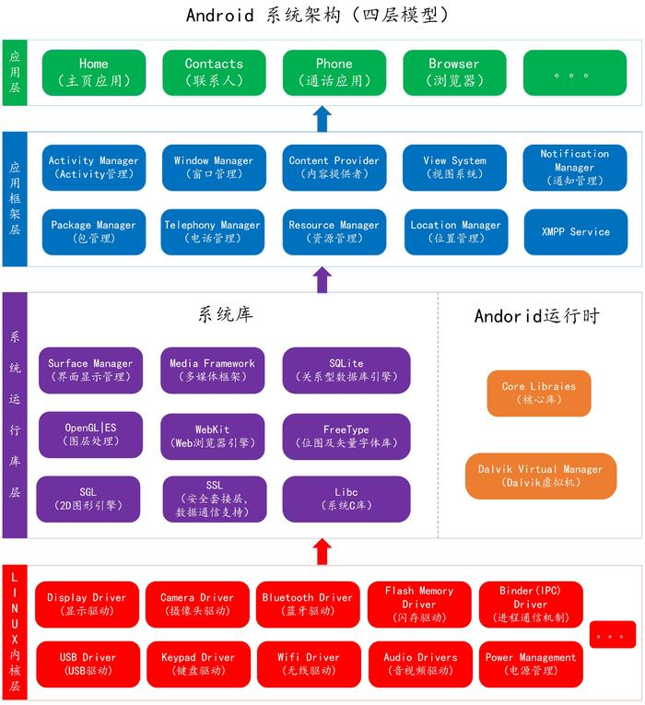

图表 2‑2 Android操作系统的整体架构图

1. 应用层

大家日常使用App都是在这一层上面的，开发人员通过使用Java语言来编写，调用相应的Application Framwork 提供的API完成应用程序的开发。

1. 应用程序框架层

该层是Android App开发的基础层，向开发人员提供可以完全访问的核心Application所用到的API。并且开发者可以通过发布这些Application自身的功能模块，供其他的Application使用。利用这样的重用机制，可以做到非常方便的替换原生的Android App。

1. 系统运行库层

系统运行库中的类库主要是使用C/C++ 编写而成的，这些类库能够被提供给Android中的各种组件使用，它们通过应用程序框架层为开发人员提供相应的服务。

1. Linux内核层

Android依赖于Linux2.6版本内所提供的核心系统服务，内核作为一个抽象层，位于软件栈层和硬件层之间。而Android对内核进行了一定程度上的增强。

### MVC 模式

MVC模式，即是Model-View-Controller模式。在该模式中当view发生改变的时候，view可以从Model中得到相应的数据内容，并对view进行相应的改变;而当Model中的数据内容被更改了以后，view也同样会根据Model的改变而改变相应的内容并进行更新。当事件发生之时，Model和View会在Controller的控制之下，做出相应改变。

在Android软件开发时，ViewSurfaceView类作为表现层(View：负责描绘各种界面；Activity：作为控制层)、Controller创建和终止线程，并与通过定义好的接口与表现层进行通信、而数据层则是通过SQLite来进行数据的存储。详细参考图表 2‑3

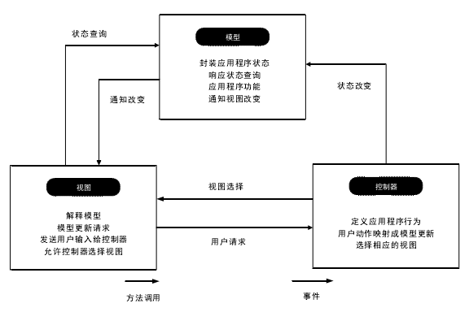

图表 2‑3 MVC关系图

## 需求分析

### 用户需求分析

针对本系统用户可分为主播和观众，主播为直播内容的产出者，观众为直播内容消费者，同时主播与观众之间需要产生互动，增加观众的参与感，而观众亦可通过点赞以及打赏的方式让主播获得认同感，保证主播的内容输出。

### 功能需求分析

按照用户定位和对用户需求的理解，在线互动直播App包含了注册登录模块，个人信息模块，直播房间模块，直播互动模块等四大模块。

1. 注册登录模块

此模块包含注册和登录两部分，用户必须拥有账户和密码进行登录，才能进入App观看直播和聊天互动，未拥有账户的用户，可以先进行用户名、密码的注册，再登录App使用

1. 个人信息模块

此模块包括查看、修改个人信息，其中包含：个人头像，昵称，性别个性签名，认证信息，所在地区等信息，以及查看用户ID，等级，所获得的票数，以及送出的票数等相关信息。

1. 直播房间模块

该模块包括了创建直播房间和获取直播房间列表，进入直播房间以及在用户创建直播房间时候需要上传的直播房间标题和直播房间封面图片，可设置美颜，静音，前后摄像头以及闪光灯；用户能够获取到当前正在直播的房间的相关信息，如主播信息，观众信息，点击可进入直播间观看直播。

1. 直播互动模块

该模块包括了发送文字信息、弹幕、心形点赞动画以及发送礼物的形式能够让主播跟观众之间，观众跟观众之间进行互动。同时考虑到在用户互动中可能出现的一些敏感词，将对不文明用语应对其进行屏蔽，过滤等操作。

### 非功能性需求

目前移动智能设备发展迅速，而在Android应用开发中，因为Android对各大厂家硬件设备支持的不同，Android手机的分辨率一直是一个比较让开发人员头疼的问题，设备分辨率下至480*320，上至4K都存在，跨度非常大在，应关注在不同分辨率的设备下的界面效果。

## 直播SDK分析选型

在直播SDK的选择上，结合直播的相关技术，主要参考，稳定性、包大小以及性价比，稳定性确保了直播视频的编码，解码的准确性以及弱网环境下的低延迟。包大小影响最终APP的体积大小，高性价比降低了开发的成本。其次亦可参考其他因素，如额外的功能，以及端的支持程度。 对比分析详情参考表格 2‑1

表格 2‑1直播平台对比分析

|  |  |  |  |  |
| --- | --- | --- | --- | --- |
| 各平台直播对比分析 | | | | |
|  | 金山 | 七牛 | 阿里 | 腾讯 |
| 稳定 | 上行加速 | 动态码率 | 追帧播放 | 通道选路智能化 |
| 功能 | 美颜连麦  短视频录制 | 美颜滤镜  连麦互动 | 美颜连麦  纯音频 | 美颜滤镜  连麦互动 |
| 端支持 | ios,android | ios,android | ios,android | ios,android,wp |
| 价格 | 未知 | 未知 | 峰值带宽 | 基础网络费用、附加能力费 |
| 包大小 | 5.0M+8.0M | 1.9M+4.8M | 3.8M+9.9M | 12M |

## IM平台对比分析

在IM系统选择上，主要考虑稳定性、安全性以及性价比这三个方面，其中稳定性确保消息不会丢失，安全性确保账号，信息不被盗取，高性价比，降低开发成本。其次我们亦可参考其他因素，比如：端的支持程度，平台的技术支持程度以及用户的使用规模。对比分析详情参考表格 2‑2

表格 2‑2各IM平台对比分析

|  |  |  |  |  |  |
| --- | --- | --- | --- | --- | --- |
|  | LeanCloud | 融云 | 环信 | 云信 | 腾讯IM |
| 稳定性 | 比较稳定 | 比较稳定 | 比较稳定 | 比较稳定 | 比较稳定 |
| 安全性 | 未知 | 消息加密 | 数据加密 | 账号托管,消息加密 | 账号托管,消息加密 |
| 端支持 | A,I,WP,J | A,I,Web | A,I,W,Web | A,I,W,Web,Unity | A,I,W,Web |
| 技术支持 | 社区支持 | 工单 | 社区,工单 | 无人工支持 | 工单,社区,Q群 |
| 用户规模 | 10000+ | 未知 | 82149 | 未知 | 10000+ |
| 免费额度 | 500人/天 | 基础功能 | 日活30万 | 100个账号 | 日活10万 |

## 云存储平台选择分析

云存储平台主要涉及部分用户信息的存储，主要参考因素有稳定性，安全性，上传、下载速度，性价比，稳定性、安全性确保服务器的稳定和安全，降低意外发生所造成的损失，上传、下载速度减少用户等待时间，提高用户体验，高性价比降低系统运营成本，其次我们亦可参考其他因素，比如：云存储平台对图像等信息的存储前处理，详情请参考表格 2‑3

表格 2‑3各平台与存储对比分析

|  |  |  |  |
| --- | --- | --- | --- |
| 各平台与存储对比分析 | | | |
|  | 七牛云 | 腾讯云 | 阿里云 |
| 稳定性 | 比较稳定 | 比较稳定 | 比较稳定 |
| 安全性 | 安全 | 安全 | 安全 |
| 上传速度 | 500KB/s | 519kb/s | 490kb/s |
| 下载速度 | 平均：5.92MB/s  峰值：7.35MB/s | 平均：5.92MB/s  峰值：7.56MB/s | 平均：24.3MB/s  峰值：26.2Mb/s |
| 收费标准 | 免费10G，超出部分0.29元/G | 免费50G，超出部分0.13元/G | 0.148元/G |
| 额外功能 | 支持图片处理功能 | 无图片处理功能 | 支持图片处理功能 |

## 敏感词屏蔽

IM即时聊天系统，提高了主播与观众，观众与观众之间的互动性，增加了用户的参与感，但是因为互联网的隐匿性，也由此容易引发地域黑，传播不良信息的现象，特别是弹幕文化中，尤为凸显，因此在IM聊天系统中添加敏感词屏蔽功能是必要的。常见的作法是在服务端添加敏感词过滤功能，但是考虑到本系统采用第三方SDK实现，无法直接在第三方后台实现敏感词过滤，若先将发送的内容在自己的后台进行过滤再返回传至第三发，则势必严重影响性能。经考虑，将敏感词屏蔽共功能在客户端实现。

敏感词屏蔽原理：初始化敏感词库，通过获取存储的敏感词库文件，由于敏感词都是2个字以上的，因此使用2个字符的hash值构建一个类似与HashMap的桶，为了使得桶变得稀疏，以提高不命中时hash指向null的概率，加快访问的速度，桶的大小应为敏感词数的数倍，考虑到敏感词库大概在10K左右，所以桶大小应为2的N次方。对于句子中的某个位置，用2个字符的hash在稀疏的hash桶中进行查找，若为null则不是敏感词，继续进行下个位置。由于两个字符（2×16位），可以预先组合为一个int（32位）mix，即使hash值命中匹配成功，若mix值不同则跳过。通过StringPointer类，实现在不增加新实例的情况下计算出任意位置两个字符的hash值和mix值，尽可能的减少实例的生成以及char数组的拷贝。敏感词匹配成功后，使用指定内容进行替换屏蔽。参考图表 2‑4

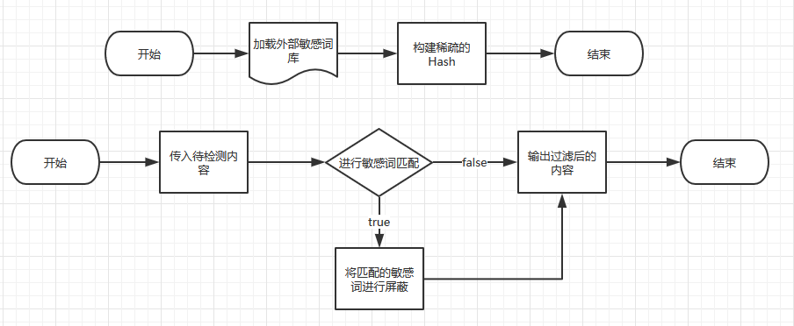

图表 2‑4敏感词实现原理

## 图片压缩

随着手机，相机等拍照设备分辨率的提高，图片质量越来越高，带来的不仅仅是给我们更高的视觉感官体验，同时也带来了图片占用内存越来越大的问题，虽然现如今的网络速度在不断的发展，我们的网速从2G，3G提高到4G，但是对图片的压缩处理不仅能够提高了用户在网速不够稳定的情况下的加载图片资源的速度，也能够降低服务器端的存储占用。因此良好的图片压缩算法是必不可少的。

简单裁切压缩，较难把握精准，裁切过头容易导致图片太小，不能完整的展示，而压缩过头，又会降低图片的显示效果。本系统的压缩算法采用目前github上面较为热门的Luban（鲁班）图片压缩算法。其压缩效果表格 2‑4

表格 2‑4 Luban压缩算法效果

|  |  |  |
| --- | --- | --- |
| 内容 | 原图 | Luban压缩后 |
| 截屏 | 720*\*1280,390k* | *720\**1280,87k |
| 截屏 | 1080*\*1920,2.21M* | *1080\**1920,104k |
| 拍照 | (4:3) 3096*\*4128,3.12M* | *1548\**2064,141k |
| 拍照 | (16:9) 4128*\*2322,4.64M* | *1032\**581,97k |
| 滚动截屏 | 1080*\*6433,1.56M* | *1080\**6433,351k |

Luban 压缩算法原理：

通过对图片长宽比例值的计算，确认长宽比例范围所在区间，判断图片的最长边是否已经超过边界值，若超过边界值则对其计算得出压缩图片实际边长值（如width/pow（2，n-1），height/pow（2，n-1）），然后通过公式（size = (newW * newH) / (width * height) * m）计算压缩图片的实际文件大小，通过判断实际文件的大小，跳出图片压缩流程，否则不断的将计算所得的宽高以及文件大小的值传入压缩流程，反复压缩，直至最小。

## 本章小结

根据需求分析理解，确定五大功能模块，以及对各直播SDK，IM系统，云存储平台进行横向对比分析，选用腾讯直播SDK，腾讯IM系统，七牛云存储平台进行快速开发。实现IM聊天敏感词过滤屏蔽以及通过Luban算法对图片进行压缩。

# App 设计与实现

## 系统概述

本系统主要由前端App与后端服务器构成，前端App主要集成直播SDK以及IM系统，实现直播的发起与观看，聊天、弹幕和礼物消息的发送、接收。后端服务器通过MVC模式实现Servlet接口，实现获取直播房间列表、用户信息已经管理直播房间，通过连接云端的MySQL数据库，实现直播房间信息、用户信息的存储以及房间成员的管理。

## 系统结构设计

### 系统结构概述

如图表 3‑1所示：

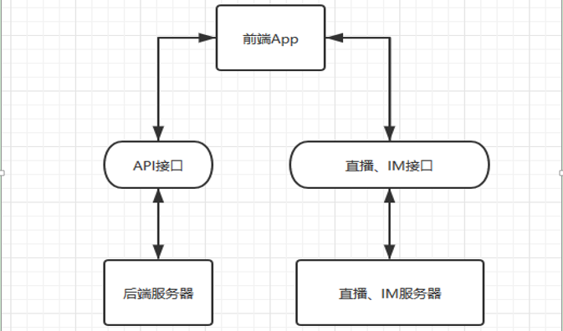

图表 3‑1系统体系结构

### 功能模块结构设计

如图表 3‑2所示：

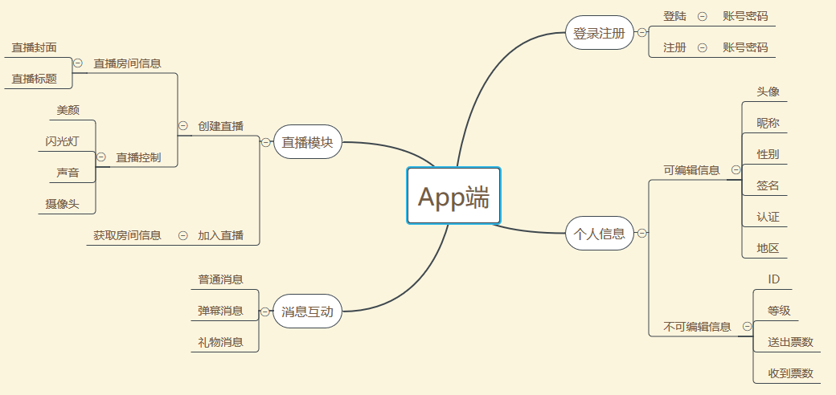

图表 3‑2系统功能模块结构

## 后台服务接口设计

后台服务根据客户端需求编写相应接口。结合使用的IM及直播平台，可减少后台接口的开发。接口数据通过JSON格式进行返回，其中个人部分的接口包括：创建直播房间，获取直播房间，更新观看人数，退出直播房间，获取观众列表，心跳包、房间、观众管理，观众信息管理。

1. 创建直播房间：创建唯一房间号，保存直播基本信息
2. 获取直播房间：获取直播房间列表，进入直播的入口
3. 更新观看人数：根据用户进入退出实时变化观看人数
4. 退出直播房间：主播退出删除房间号，观众退出减少人数
5. 获取观众的基本信息，用于展示
6. 保证房间，观众确实存在
7. 等级，送出票数、获得票数的管理

定义服务端接受请求参数动作（见图表 3‑3）：

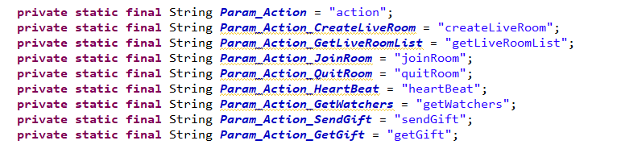

图表 3‑3服务端接受请求参数动作

服务端结构设计（见图表 3‑4）：

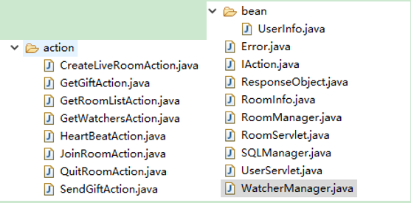

图表 3‑4服务端文件结构

定义请求异常类（见图表 3‑5）：

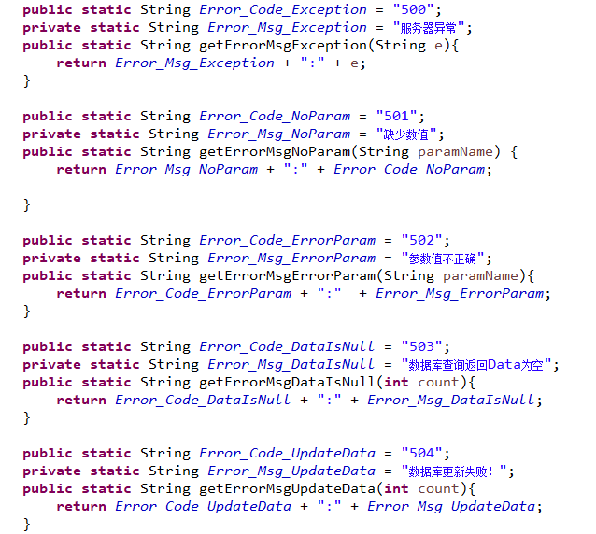

图表 3‑5请求异常类

定义请求响应类（见图表 3‑6）：

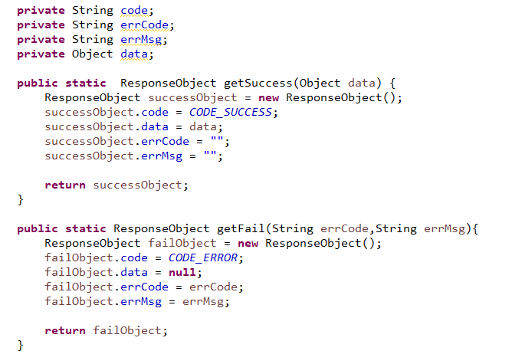

图表 3‑6请求响应类

## 服务端数据库表设计

直播房间信息表（见表格 3‑1）：

表格 3‑1直播房间信息表

|  |  |  |  |  |  |
| --- | --- | --- | --- | --- | --- |
| 列名 | 中文名 | 数据类型 | 长度 | 约束 | 备注 |
| room_id | 房间ID号 | Int | 11 | 主键 |  |
| user_id | 用户ID号 | Text |  | 非空 |  |
| user_name | 用户名 | Text |  | 非空 |  |
| user_avatar | 用户头像 | Text |  | 非空 |  |
| live_cover | 直播房间封面 | Text |  | 非空 |  |
| liver_title | 直播房间标题 | Text |  | 非空 |  |
| Watcher_nums | 直播观看人数 | Int | 11 | 非空 |  |

直播房间信息表建表语句（见图表 3‑7）：

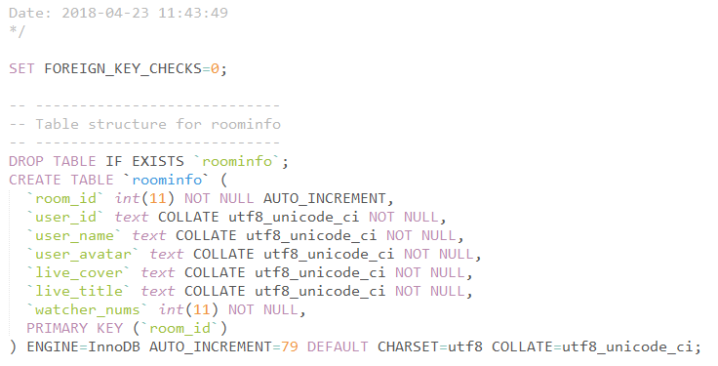

图表 3‑7直播房间信息表建表语句

用户信息表（见表格 3‑2）：

表格 3‑2用户信息表

|  |  |  |  |  |  |
| --- | --- | --- | --- | --- | --- |
| 列名 | 中文名 | 数据类型 | 长度 | 约束 | 备注 |
| user_id | 用户ID号 | Text |  | 主键 |  |
| user_level | 用户等级 | Int | 11 | 非空 |  |
| get_number | 获得礼物数 | int | 11 | 非空 |  |
| send_number | 赠送礼物数 | Int | 11 | 非空 |  |
| exp | 用户等级经验 | Int | 11 | 非空 |  |

用户信息表建表语句（见图表 3‑8 ）：

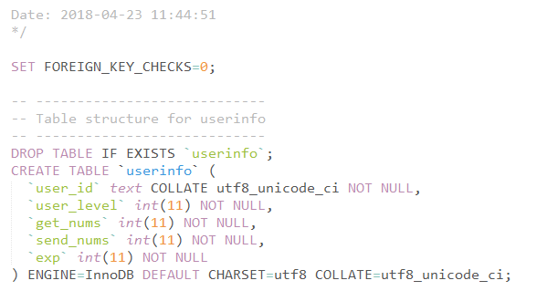

图表 3‑8用户信息表建表语句

## 用户注册、登陆模块

当App启动以后，首先进入登陆注册页面，已经注册账号的用户可以直接使用账号密码进行登陆，而尚未注册账号的用户必须先行注册账号，才可使用相应的账号密码进行登陆。

在注册逻辑中，用户需要自行输入相应的用户名和两次密码，两次密码必须一致，输入完成后点击注册按钮进行账号注册，客户端会将信息发送至服务端进行验证，并返回相应的结果，如注册成功，则跳转至登陆页面，自动登陆。如注册失败，如“该用户名已被注册”或“两次输入密码不一致”等错误信息，则需重新进行注册。流程如图表 3‑9所示

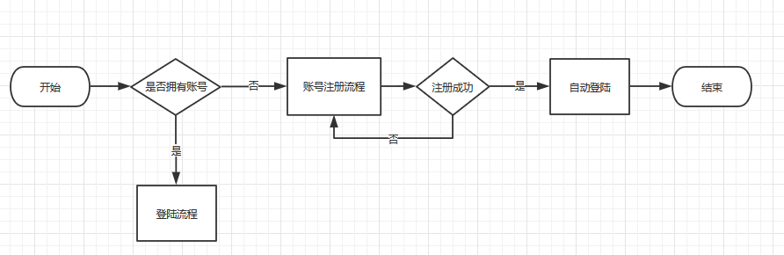

图表 3‑9账号注册流程图

在登陆逻辑中，用户输入正确的账号密码信息，若登陆成功，进入App主界面，若登陆失败，提示账号或密码错误，请重新输入。流程如图表 3‑10

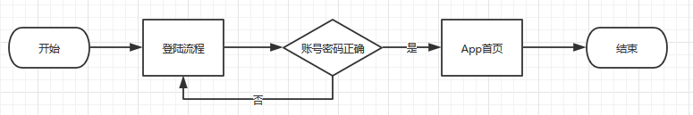

图表 3‑10账号登陆流程图

## 用户信息模块

在用户信息模块中，分为可编辑信息和不可编辑信息，用户在第一次使用手机端登陆的时候，会进入个人信息编辑页面。个人编辑页面，可更换头像，填写昵称，性别，个性签名，认证信息，地区信息等个人信息，这些信息都是选填项，如不进行填写，头像信息与性别信息采用系统默认选项，同时用户可在个人信息页面看到用户ID，用户等级，当前赠送的票数，当前获得的票数信息。这些信息都为不可自主编辑信息，用户进行相关操作后，由系统后台进行计算，并存入数据库中。

## 直播房间模块

直播房间模块主要分为，用户创建直播房间进行直播以及用户获取正在直播的房间列表并进入直播房间观看直播。

### 用户创建直播

当用户点击主页底部中间的创建直播按钮时，即进入创建直播界面，可填写直播标题以及传入直播的封面图，如未有上传直播封面图，未填写直播标题，则采用系统默认的直播封面图以及使用用户昵称+“的房间名”的形式作为直播的标题，如未填写用户昵称，则采用用户ID+“的房间名”的形式作为直播标题，直播房间创建成功后，进入房间后，左上角显示主播个人信息和当前正在你的直播间观看的人数，屏幕右下角为心形动画，当观众点击时会冒出心形动画，底部三个按钮分别可以进行信息互动，直播间控制以及退出直播间功能。流程如图3-6所示：

### 用户观看直播

当用户点击直播间列表，系统会自动获取当前在正在直播的房间信息列表，直播列表显示直播间封面，直播间标题，主播头像，主播昵称或ID，当前正在观看直播的人数等信息，用户点击进入直播间后，左上角显示当前主播头像，当前正在观看的人数以及当前直播间的观众头像，用户可点击头像查看某个用户的个人信息，当直播间有某用户进入时，下方会显示观众进入动画。右下角伴随心形动画，用户可点击心形动画来增加心形动画出现的频率。频率越高代表观众的活跃度越高。底部三个按钮分别可以进行信息互动，发送礼物以及推出直播间功能。

## 直播间操作模块

### 互动聊天

互动聊天提供了主播与观众，观众与观众之间的互动，进入直播房间时，聊天信息编辑框默认隐藏，观众可点击直播间左下角的按钮，打开信息编辑界面，当左侧按钮未亮起时，即为发送信息模式，用户可在编辑区编辑文字，然后点击发送按钮，将编辑的信息发送至公屏上，公屏区将显示用户的等级，用户昵称或ID信息以及用户编辑的文字和表情信息。点击隐藏键盘即可退出。

### 弹幕信息

弹幕信息提供用户在直播间发送公屏弹幕的形式，主播与观众，观众与观众之间互动，弹幕编辑模块与信息编辑模块相同，默认隐藏，点击打开信息编辑框，当左侧的按钮选中时，进入弹幕编辑模式，用户可编辑文字装载弹幕，避免弹幕刷屏，影响直播，弹幕信息不可连续发送，中间需间隔3秒钟，当不需要再发送弹幕时，隐藏屏幕键盘即可退出。

### 互动礼物

互动礼物能够让用户在观看直播的同时发送礼物打赏给主播，发送礼物可获得相应积分，而主播亦可获得一半的积分，点击直播间底部中间的按钮，可打开礼物选择界面，礼物页有两页，第一页有8个礼物可供选择，选中需要发送的礼物后，将出现发送按钮，点击即可将该礼物发送，发送礼物后会在公屏显示相应的礼物动画，第一页的礼物属于可以连发的礼物，用户需要在3s内发送，才会显示连发动画，第二页为全屏礼物，不可连续发送，当发送连续礼物时出现全屏动画，以及附带发送者的信息。还有一个礼物时心形点赞礼物，进入直播房间后，心形动画直接出现在直播间右下角，心形动画会有一个固定的出现平率，当用户点击右下角的心形动画时，会增加心形动画出现的频率，当心形动画出现的频率越高则代表直播房间的观众活跃度越高。

### 直播操作

直播操作可在用户创建直播进入直播房间后，对直播房间进行设置，可设置是否开启美颜效果，是否开启静音模式，是否开启闪光灯，切换前后置摄像头，系统默认开启前置摄像头，当前置摄像头开启时，闪关灯选项默认关闭。

## 补充

由于Android 6.0 以上版本添加了动态权限管理，用户使用网络，照相机、音频功能等需要动态添加权限，因此补充动态权限管理，用户成功登陆以后进入首页会触发权限检查功能，用户可对app需要使用到的权限进行动态授权，当全部权限被授予后，将提示授权成功，如部分权限为给予授权，可能出现部分功能无法使用，如未授予摄像头权限，将无法使用摄像头进行拍照上传头像，创建直播房间失败等情况，系统每次进入首页会自动检查是否授予相关权限，如已授予全部权限，将不再提示，如果检查出还未授予的权限，将再次提醒用户授权。Android 6.0动态权限授予流程如图表 3‑11所示：

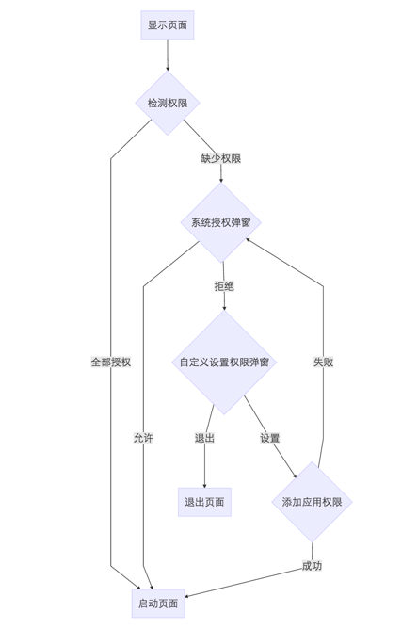

图表 3‑11 Android 6.0动态权限授予流程图

# 互动直播App测试

## 测试环境搭建

本次测试主要进行功能性测试以及兼容性测试，测试环境为：Window 10环境下，使用Oracle VM VirtualBox + Genymotion进行测试。其中Oracle VM VirtualBox版本为5.2.8；Genymotion版本为2.8.1。环境配置完成后用虚拟机下载Android4.4，Android5.0，Android6.0，android7.0目前使用人数较多的版本。由于涉及到一些硬件方面，仍需使用真机进行测试。真机型号采用小米6，红米Note2，努比亚Z17 mini，华为 荣耀9以及魅族 MX3。

## 系统功能测试

功能测试主要是针对系统的功能进行测试检查。测试用例及结果如下：

1）注册功能测试（见表格 4‑1）

表格 4‑1注册功能测试

|  |  |  |  |
| --- | --- | --- | --- |
| 用例描述 | 测试步骤 | 预期结果 | 实际结果 |
| 能否正常输入用户名 | 点击用户名输框，在弹出的键盘中随意输入字符 | 软键盘正常弹出，字符正常输入 | 软键盘正常弹出，字符正常输入 |
| 能否正常输入密码 | 点击密码的输入框，在弹出的键盘中随意输入字符 | 软键盘正常弹出，字符正常输入 | 软键盘正常弹出，字符正常输入 |
| 用户名及密码校验 | 输入符合规定的用户名及密码，点击注册按钮 | 提示注册成功，自动进行登录 | 提示注册成功，自动进行登录 |
| 用户名及密码校验 | 输入不符合规定的用户名及密码，点击注册按钮 | 提示注册失败，出现相应的提示 | 提示注册失败，出现相应的提示 |

2）登录功能测试（见表格 4‑2）

表格 4‑2登录功能测试

|  |  |  |  |
| --- | --- | --- | --- |
| 用例描述 | 测试步骤 | 预期结果 | 实际结果 |
| 能否正常输入用户名 | 点击用户名输框，在弹出的键盘中随意输入字符 | 软键盘正常弹出，字符正常输入 | 软键盘正常弹出，字符正常输入 |
| 能否正常输入密码 | 点击密码的输入框，在弹出的键盘中随意输入字符 | 软键盘正常弹出，字符正常输入 | 软键盘正常弹出，字符正常输入 |
| 登录校验 | 输入正确的用户名密码，点击登录按钮 | 登录成功，自动跳转到主界面 | 登录成功，自动跳转到主界面 |
| 登录校验 | 输入错误的用户名密码，点击登录按钮 | 登录失败，出现相应提示 | 登录失败，出现相应提示 |

3）主界面测试（见表格 4‑3）

表格 4‑3主界面测试

|  |  |  |  |
| --- | --- | --- | --- |
| 用例描述 | 测试步骤 | 预期结果 | 实际结果 |
| 主界面动态权限检测功能是否正常 | 登录成功后，进入主界面自动检测 | 检测到未授权，自动跳出授权窗口，授权后，是否给出相应提示。检测到已授权，能否顺利进入主页面 | 检测到未授权，自动跳出授权窗口，授权后，是否给出相应提示。检测到已授权，能否顺利进入主页面 |
| 主界面加载是否正常 | 进入主界面，查看主界面现实情况 | 主界面各图标现实正常，按钮均可使用 | 主界面各图标现实正常，按钮均可使用 |
| 获取直播房间列表 | 点击直播房间列表，查看能否正常获取当前正在直播的房间信息 | 显示当前正在直播的房间信息，房间信息包括直播封面图，直播间标题，主播头像，主播ID或昵称，当前直播间人数 | 显示当前正在直播的房间信息，房间信息包括直播封面图，直播间标题，主播头像，主播ID或昵称，当前直播间人数 |

4）直播房间功能测试（见表格 4‑4）

表格 4‑4直播房间功能测试

|  |  |  |  |
| --- | --- | --- | --- |
| 用例描述 | 测试步骤 | 预期结果 | 实际结果 |
| 测试能否正常进入创建直播房间页面 | 点击主页面中间的创建房间按钮，进入创建房间页面 | 点击创建房间按钮能够正常创建房间 | 点击创建房间按钮能够正常创建房间 |
| 测试能否正常创建直播房间 | 进入创建直播房间页面后，直接点击创建房间按钮 | 成功进入直播界面，左上角显示主播头像和当前正在观看的人数。房间封面和直播标题均采用系统默认 | 成功进入直播界面，左上角显示主播头像和当前正在观看的人数。房间封面和直播标题均采用系统默认 |
| 测试能否正常创建直播房间 | 进入创建直播房间页面后，选择一张照片作为房间直播封面，填入直播标题信息 | 成功进入直播界面，左上角显示主播头像和当前正在观看的人数。右下角心形动画正常显示。房间封面和直播标题均无错误 | 成功进入直播界面，左上角显示主播头像和当前正在观看的人数。右下角心形动画正常显示。房间封面和直播标题均无错误 |
| 测试发送普通信息 | 点击左下角聊天按钮，出现聊天输入框，默认为普通信息发送，输入一段文字，点击发送 | 文字成功发送，并清空聊天框输入的信息，公屏上显示刚刚发送的信息，信息包含用户昵称或ID、用户等级，发送的信息内容 | 文字成功发送，并清空聊天框输入的信息，公屏上显示刚刚发送的信息，信息包含用户昵称或ID、用户等级，发送的信息内容 |
| 测试发送弹幕信息 | 点击左下角聊天按钮，出现聊天输入框，点击聊天框中左侧的按钮，切换弹幕模式，输入弹幕，点击发送 | 弹幕成功发送，并清空聊天框输入的信息，公屏出现弹幕信息，信息包含用户头像、用户昵称或ID，发送的信息内容 | 弹幕成功发送，并清空聊天框输入的信息，公屏出现弹幕信息，信息包含用户头像、用户昵称或ID，发送的信息内容 |
| 测试主播直播间设置功能 | 点击中间直播设置按钮，在设置窗口分别测试，美颜，静音，摄像头，闪光灯功能 | 各功能可以正常使用，当使用前置摄像头是，闪光灯功能无法使用 | 各功能可以正常使用，当使用前置摄像头是，闪光灯功能无法使用 |
| 测试退出直播房间功能 | 点击右下角退出直播房间按钮 | 成功退出房间，回到主界面 | 成功退出房间，回到主界面 |
| 测试礼物发送功能 | 点击礼物按钮，在礼物选择框中选择礼物点击发送 | 未选中礼物时，无法发送，选中礼物后点击发送，出现相应动画，选中连发礼物可进行连发，选中全屏礼物，不可连续发送 | 未选中礼物时，无法发送，选中礼物后点击发送，出现相应动画，选中连发礼物可进行连发，选中全屏礼物，不可连续发送 |
| 测试心形点赞功能 | 点击右下角心形动画 | 心形动画出现频率增加 | 心形动画出现频率增加 |
| 测试其他客户端接受信息 | 在一个客户端发送互动信息，在另一个客户端查看 | 能够成功接受到来自其他客户端的信息 | 能够成功接受到来自其他客户端的信息 |
| 测试查看用户信息功能 | 点击直播间的观众头像 | 弹出用户详细信息 | 弹出用户详细信息 |

## 系统兼容性测试

兼容性测试选择当前市面上占有率较高的Android系统版本以及主流厂商的真机进行测试，以保证客户端在不同手机上均可以正常显示及使用。

兼容性测试用例及结果（见表格 4‑5、表格 4‑6）

表格 4‑5 Android版本兼容性测试

|  |  |  |  |
| --- | --- | --- | --- |
| Android系统版本 | 测试步骤 | 预期结果 | 实际结果 |
| Android 4.4 | 测试客户端功能和显示情况 | 所有界面显示正常功能可用 | 所有界面显示正常功能可用 |
| Android 5.0 | 测试客户端功能和显示情况 | 所有界面显示正常功能可用 | 所有界面显示正常功能可用 |
| Android 6.0 | 测试客户端功能和显示情况 | 所有界面显示正常功能可用 | 所有界面显示正常功能可用 |
| Android 7.0 | 测试客户端功能和显示情况 | 所有界面显示正常功能可用 | 所有界面显示正常功能可用 |

表格 4‑6 Android机型兼容性测试

|  |  |  |  |
| --- | --- | --- | --- |
| 测试设备 | 测试步骤 | 预期结果 | 实际结果 |
| 小米6 | 测试客户端功能和显示情况 | 所有界面显示正常功能可用 | 所有界面显示正常功能可用 |
| 红米Note2 | 测试客户端功能和显示情况 | 所有界面显示正常功能可用 | 所有界面显示正常功能可用 |
| 努比亚 Z17 mini | 测试客户端功能和显示情况 | 所有界面显示正常功能可用 | 所有界面显示正常功能可用 |
| 华为 荣耀9 | 测试客户端功能和显示情况 | 所有界面显示正常功能可用 | 所有界面显示正常功能可用 |
| 魅族MX3 | 测试客户端功能和显示情况 | 所有界面显示正常功能可用 | 所有界面显示正常功能可用 |

# 结论

随着移动5G试点的不断开启，移动智能终端的快速发展，人们将越来越依赖于移动终端的使用，在物质相对满足的今天，人们面对生活中，工作中的各种压力，而网络直播更是具有虚拟性和匿名性，能够给观众带来轻松感，缓解工作中的压力，满足欲望的需求，其次网络直播的形式更容易被大众所接受，而且人人都可成为直播者，受众者，同时直播的弹幕文化也能够带给观众现场感。在越来越快的生活节奏中，网络直播的形式必然是人们放松生活的一种方式。

本系统分为客户端和服务端两部分，根据需求分别对客户端和服务端的功能模块进行了设计与实现，本论文较为详细的叙述了基于Android的互动直播App开发过程，也对服务端的数据库设计做了简要的说明，较为完整的完成的大部分的需求。

本论文所实现的互动直播App能够在大部分主流Android系统以及主流手机上正常运行，基本符合功能需求，但本App在界面和功能上任由较大的改进空间，完善支付功能，提高视屏直播的流畅度，更多的互动玩法等，这些都是后续值得继续研究和改善的重点。

参 考 文 献

《网络直播在我国的传播现状及其特征分析》

《第38次中国互联网发展统计报告》中国互联网络信息中心（CNNIC）

《第40次中国互联网发展统计报告》中国互联网络信息中心（CNNIC）

《2017年Q1中国在线直播用户端口及网络环境调查报告》

《第一行代码 - Android》第2版 .郭霖.人民邮电出版社. 2016

《深入理解Android网络编程》 .陈文，郭依正.机械工业出版社.2015

《MySQL数据库应用从入门到精通》 王飞飞，崔洋等.中国铁道出版社.2014.

《Android 源码设计模式解析与实战》 何红辉，关爱民. 人民邮电出版社.2015

《Android高级进阶》 . 顾浩鑫.电子工业出版社.2016

致谢

经过这么多个月的努力，终于完成了毕业设计以及论文的撰写，从一开始的选题，到论文的最终完成，每一步都是全新的挑战。在这段时间里通过不断的完善功能，修复bug，将所学的知识融会贯通，运用到实践当中。学以致用，让脑海中模糊的概念逐渐清晰。每一次难题的解决，都能让自己兴奋不已。当然，能够在毕业设计与论文的撰写中收获良多，少不了老师和同学的帮助。

首先要要感谢我的论文指导老师，广东东软学院，计算机科学与技术系的李强老师，李强老师对我的毕业设计的实践内容上给予了我指导性的意见，同时在论文的撰写过程中给予悉心指点，提出了很多有益的改善性意见。其次，我要感谢大学四年来给予我很多帮助和指点的给位老师们和同学们，是你们的支持和帮助给予了我很多的启发。感谢大家在广东东软学院里相互学习，相互帮助，共同度过了一段难忘的大学时光。

此外，还要感谢参考文献中的作者，通过研究他们的学术文章，让我在面对研究课题中的难点时，得以攻克。是你们让我得以站在巨人的肩膀是，以更高更好的角度去看待问题，解决问题。

表格附录

表格 2‑1直播平台对比分析 9

表格 2‑2各IM平台对比分析 9

表格 2‑3各平台与存储对比分析 10

表格 2‑4 Luban压缩算法效果 11

表格 3‑1直播房间信息表 16

表格 3‑2用户信息表 17

表格 4‑1注册功能测试 22

表格 4‑2登录功能测试 22

表格 4‑3主界面测试 23

表格 4‑4直播房间功能测试 23

表格 4‑5Android版本兼容性测试 25

表格 4‑6Android机型兼容性测试 25

图表附录

图表 1‑1 2017年Q1中国在线直播用户端口及网络环境调查报告 2

图表 1‑2 2015-2019年中国在线直播市场用户规模及预测 2

图表 2‑1网络直播基本流程 4

图表 2‑2 Android操作系统的整体架构图 6

图表 2‑3 MVC关系图 7

图表 2‑4敏感词实现原理 11

图表 3‑1系统体系结构 13

图表 3‑2系统功能模块结构 14

图表 3‑3服务端接受请求参数动作 14

图表 3‑4服务端文件结构 15

图表 3‑5请求异常类 15

图表 3‑6请求响应类 16

图表 3‑7直播房间信息表建表语句 17

图表 3‑8数据库建表语句 17

图表 3‑9账号注册流程图 18

图表 3‑10账号登陆流程图 18

图表 3‑11 Android 6.0动态权限授予流程图 21